附件1
常熟市高技能人才公共实训基地
项 目 申 报 表

申报单位名称： （盖章）
申报公共实训基地名称：
申报单位负责人：
项目负责人：
申报日期： 年 月 日

常熟市人力资源和社会保障局制

 | 申报单位基本情况
 | 单位名称 |  |  |  |  | 性质 |  |  |  |  | 法人代表
 | 单位地址 |  |  |  |  |  |  |  |  |  | 占地面积
 | 教职工总数 |  |  |  |  | 专业教师数 |  |  |  |  | 单位电话
 | 项目负责人 |  |  |  |  | 手机号码 |  |  |  |  | 邮箱 |  | boyuanx@hotmail.com
 | 已开展过的培训鉴定的主要职业（工种）、项目 |  |  |  |  | 等级 |  | 培训的对象
项目可行性分析

拟对社会开放的专业（职业）实训室
专业实训室（一）名称 |  |  |  |  |  |  |  |  | 建筑面积
专业实训室（二）名称 |  |  |  |  |  |  |  |  | 建筑面积
专业实训室（三）名称 |  |  |  |  |  |  |  |  | 建筑面积
专业实训室（四）名称 |  |  |  |  |  |  |  |  | 建筑面积
专业实训室（五）名称 |  |  |  |  |  |  |  |  | 建筑面积
可实施的主要项目 |  |  |  | 职业（工种） |  |  |  |  |  | 等级
 |  |  |  | 职业（工种） |  |  |  |  |  | 等级
 |  |  |  | 职业（工种） |  |  |  |  |  | 等级
相关主要仪器设备 |  |  |  | 1
 |  |  |  | 2
 |  |  |  | 3
 |  |  |  | 4
 |  |  |  | 5
 |  |  |  | 6
 |  |  |  | 7
申报单位意见 |  | （盖章）  年 月 日
所在地政府（管委会）或主管部门意见 |  | （盖章）  年 月 日
市人力资源和社会保障局意见 |  | （盖章）  年 月 日
备注
（此表一式三份）
附件2：

常熟市技能大师工作室
申 报 表

申 报 单 位

工 作 室 名 称

工作室工作领域

填 报 时 间

常熟市人力资源和社会保障局制
领办（创办）人 |  |  |  |  |  | 性 别 |  |  | 民 族 |  |  |  | 政治面貌
依托企业 |  |  |  |  |  |  |  |  |  |  |  |  | 邮政编码
工作室地点 |  |  |  |  |  |  |  |  |  |  |  |  | 办公面积
学历（学位） |  |  |  |  |  | 参加工作时间 |  |  |  |  |  | 从事职业（工种）
行政职务 |  |  |  | 职业资格 |  |  |  |  |  | 身份证号
通讯地址 |  |  |  |  |  |  |  |  |  |  | 联系电话
领办人
主要工作
业绩
领办人  获奖情况 |  | 获奖项目 |  |  | 奖励名称 |  |  | 授予单位 |  |  |  |  |  | 授予年度
工作室
依托企业
简介

依托企业对工作室支持措施
工作室今后工作开展计划
申报单位意见 | (盖章)  年 月 日
所在地政府（管委会）或主管部门意见 | (盖章)  年 月 日
市人社局意见 | (盖章)  年 月 日
市人才办意见 | (盖章)  年 月 日

附件3：
常熟市技能大师工作室成员情况表
工作室名称：
序号 | 姓名 | 性别 | 身份证号码 | 学 历 | 专业技术职 称 | 职业工种  及等级 | 个人专长 | 联系方式

附件4：
常熟市企业首席技师推荐表

姓名：

单位：

常熟市人力资源和社会保障局制
年 月 日

姓 名 |  | 性 别 |  |  | 照 片  2寸彩色红底  正面脱帽照片
出生日期 |  | 民 族
政治面貌 |  | 文化程度
工种岗位 |  | 技能水平
参加工作时间 |  | 邮政编码
工作单位
身份证号码
通讯地址
手机号码 |  |  | 单位电话
电子邮箱
主 要 经 历
起止时间 | 在何单位学习、工作 |  |  |  |  |  | 证明人

项 目 |  | 内 容 |  | 证明人和  证明材料
有何技术特长 | 或  技  术  绝  招
技术革新技能 | 竞  赛  获  奖  情  况
有何突出贡 | 获  何  种  奖  励  和  荣  誉  称  号
单位推荐意见 |  |  | 签字盖章  年 月 日
镇、主  管部门  或部、  省属  企业  意见 |  |  | 签字盖章  年 月 日
常熟  市评  审委  员会  意见 |  |  | 签字盖章  年 月 日
常熟  市人  力资  源和  社会  保障  局意见 |  |  | 签字盖章  年 月 日
附件5
常熟市企业首席技师技术成果证明
技 术 成 果 名 称
技术成果拥有者姓名
取得技术成果的时间
取得技术成果的地点
取得该技术成果的经过及发挥的作用：

（可另附页）
单位或有关部门意见：

签字盖章
年 月 日
注：1.凡以集体名义取得的成果，要介绍本人所发挥的作用，并有单位证明是否属实。
2.如取得专利证书就不需核实证明。

附件6

常熟市企业首席技师候选人事迹材料格式

常熟市企业首席技师候选人事迹材料（黑体3号）

空两行

推荐单位： （楷体3号）
空两行

个人简历（黑体3号）
空两行
（楷体3号）
姓 名： 性别： 年龄： 政治面貌：
文化程度： 民族： 工种： 技能水平：
工作单位：
空两行
主要业绩（黑体3号）
空两行
字数要求：1500字（楷体3号）

附件7
常熟市企业首席技师候选人

公示情况反馈表

姓名 |  | 公示  事项 | 被评为“常熟市企业首席技师”公示
公示  时间 |  |  | 公示  范围
公  示  结  果 | 1.所在单位内群众对 同志被评为“常熟市企业首席技师”没有任何异议。（ ）
公  示  结  果 | 2.所在单位内群众对 同志被评为“常熟市企业首席技师”有不同意见，具体意见为：
单位负责人签字：  年 月 日 |  |  |  | 单位盖章：  年 月 日

附件8

常熟市高技能人才重点建设项目申报平台操作指南
目录
常熟市高技能人才重点建设项目申报平台操作指南 19
申报地址：http://gccrc.csrc91.cn/ 27
常熟市高技能人才公共实训基地 28
常熟市技能大师工作室 35

申报地址：http://gccrc.csrc91.cn/
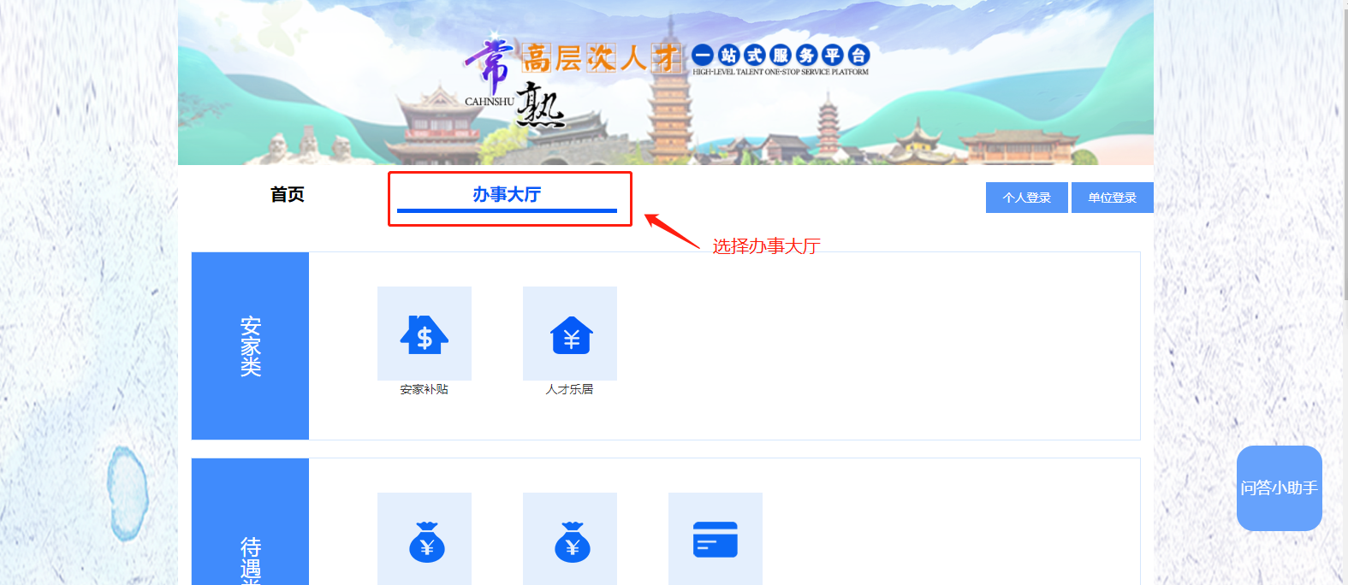
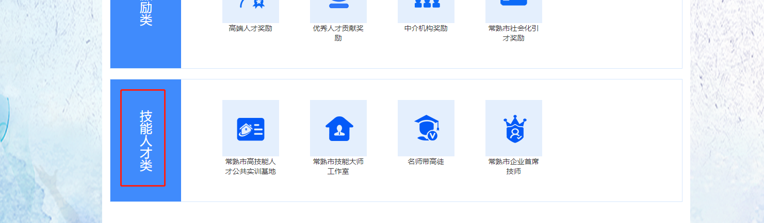
选择办事大厅，技能人才类。

常熟市高技能人才公共实训基地
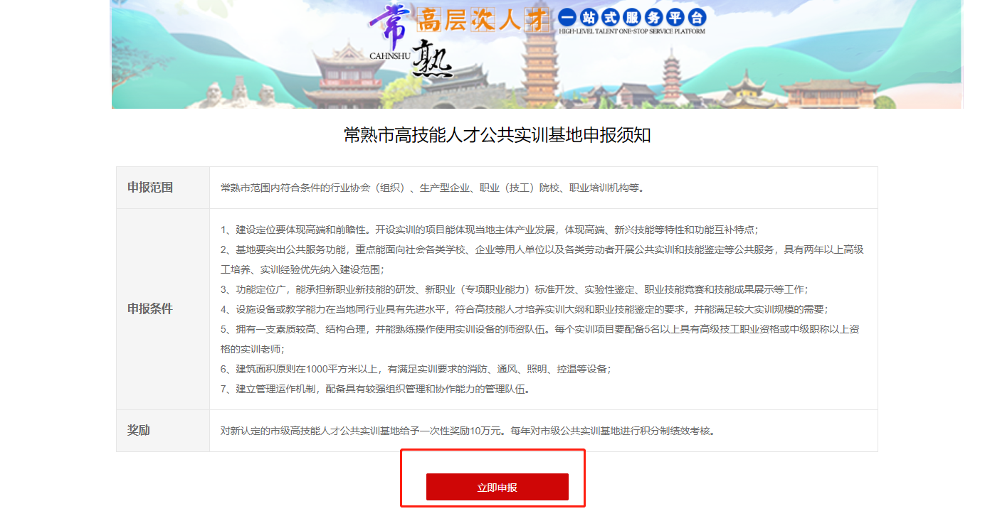
查看是否符合相关申报范围、申报条件、奖励内容。
点击“立即申报”操作，

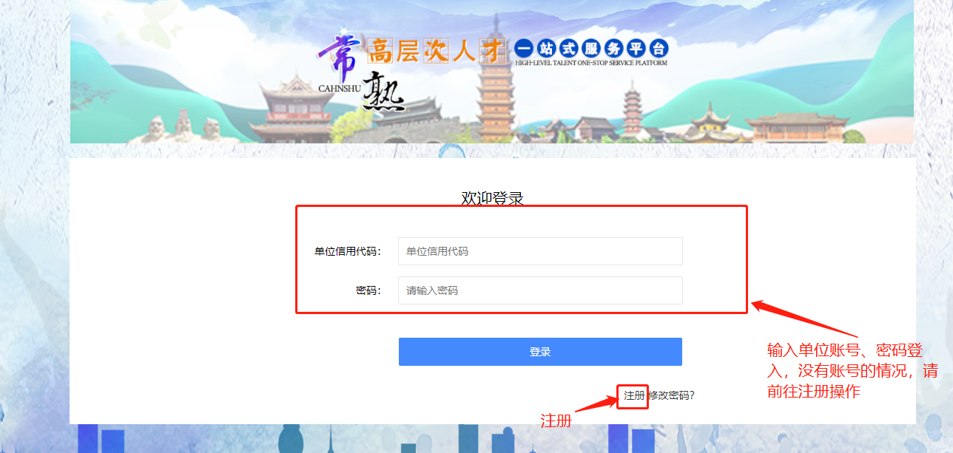
请用单位账号“登录”，
没有单位账号的请前往注册操作
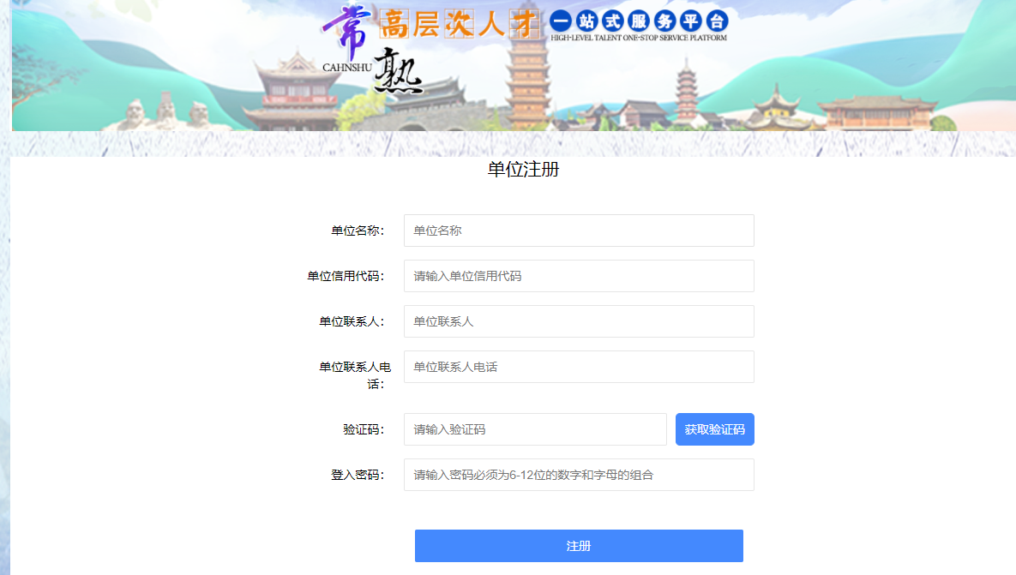
单位“注册“操作

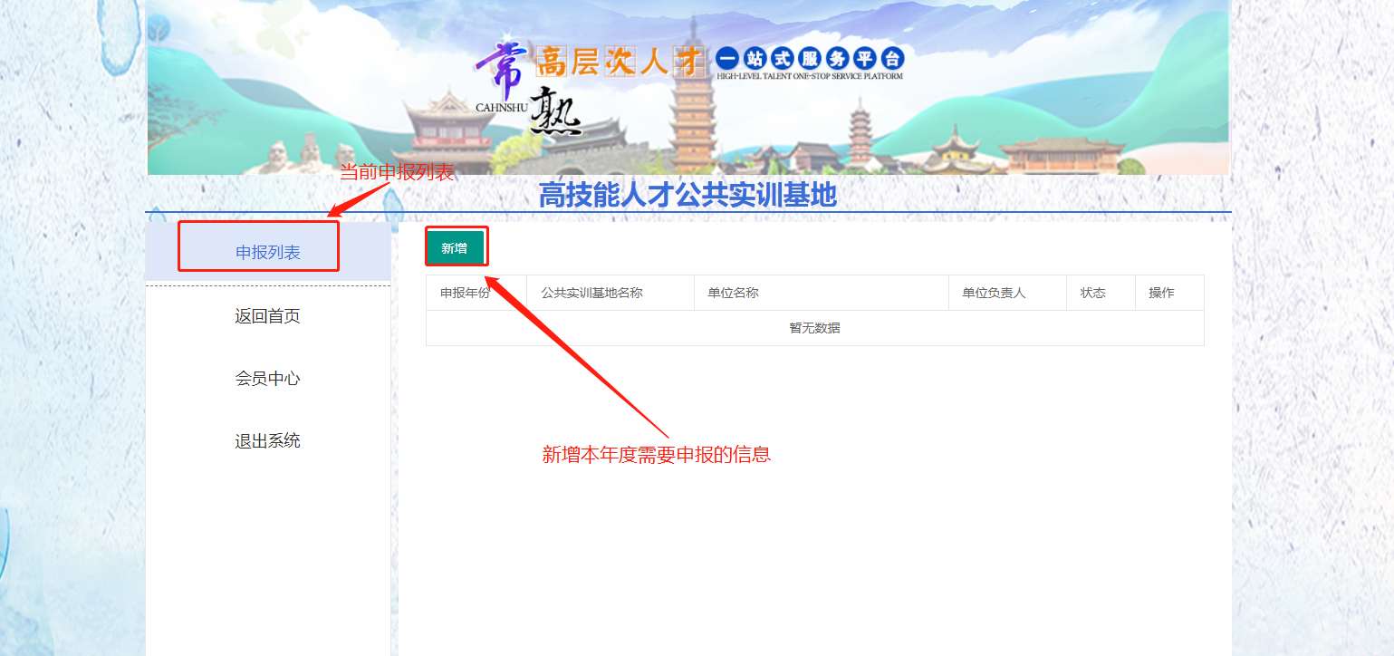
单位登入后点击申报后的页面显示、点击“新增”操作
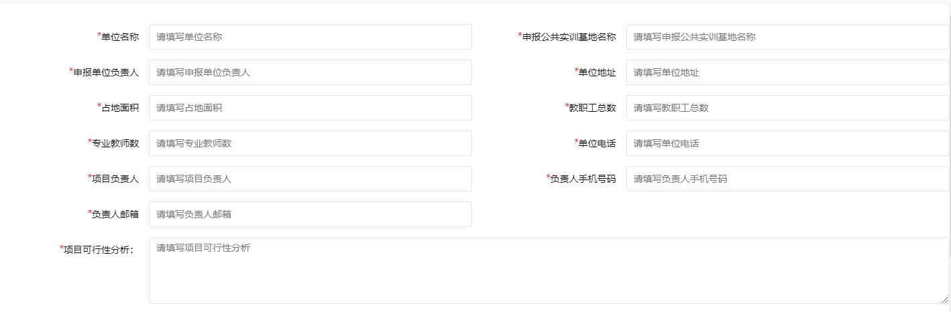
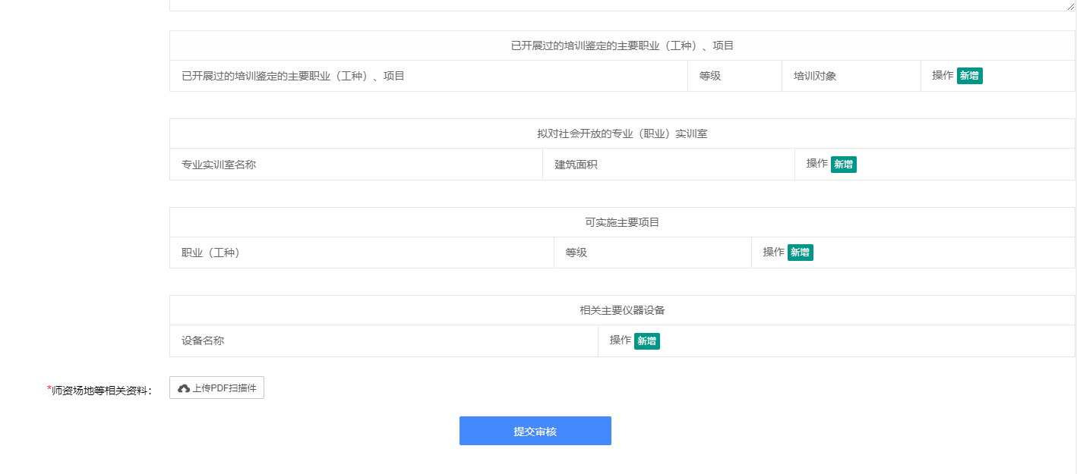
添加需要申报的基本信息、上传附件，信息确认无误后点击“提交审核”

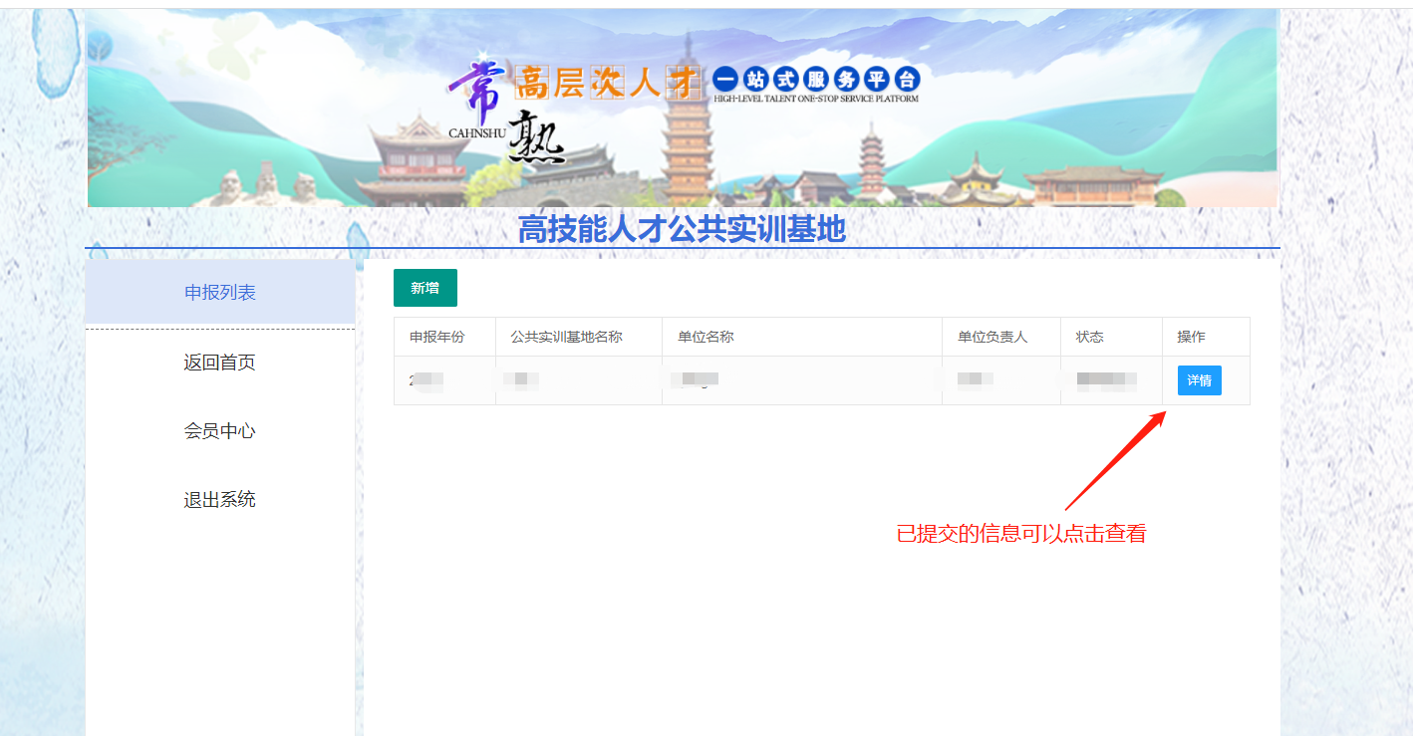
已提交的信息，可以查看“详情”
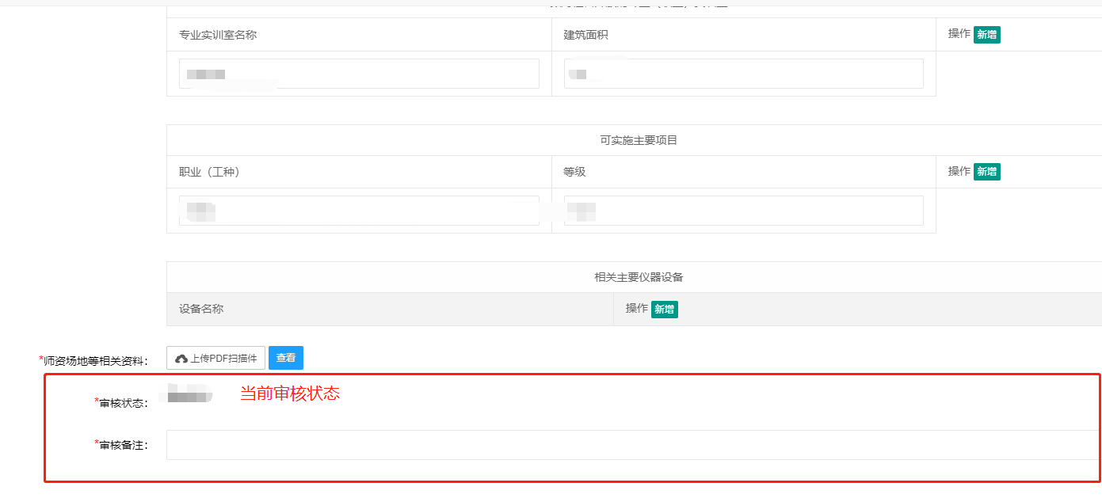
详情信息的底部查看 “审核状态“、“审核备注”

常熟市技能大师工作室
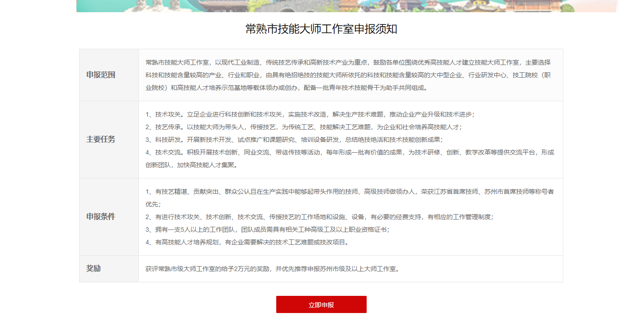
查看是否符合相关申报范围、申报条件、奖励内容。
点击“立即申报”操作，
请用单位账号“登录”，
没有单位账号的请前往注册操作
单位“注册“操作
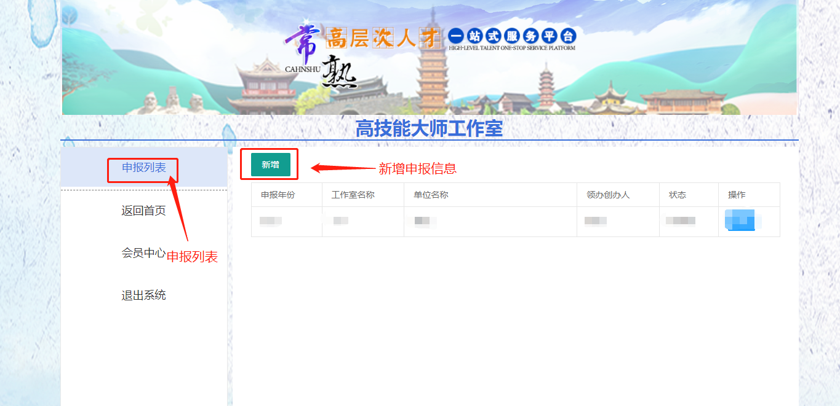
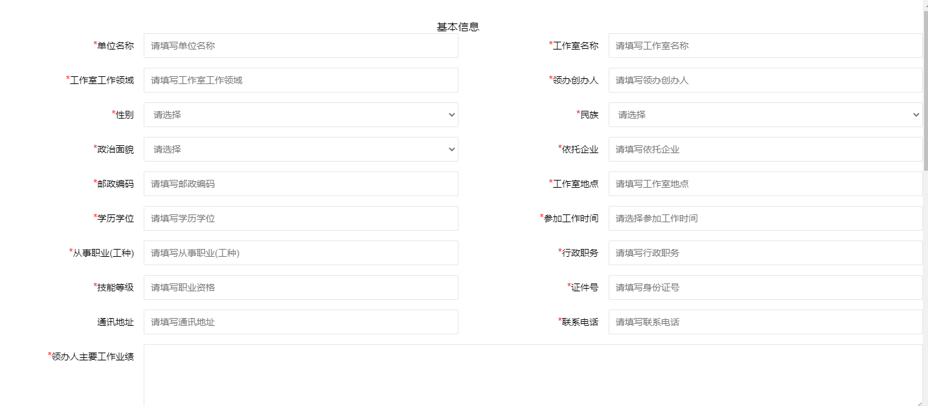
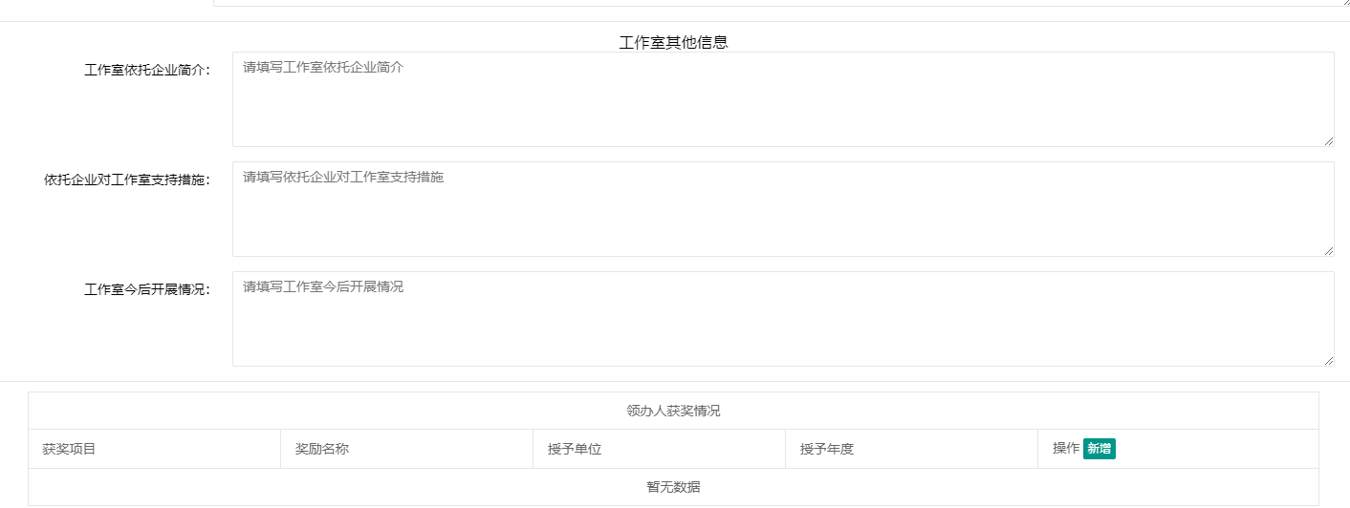
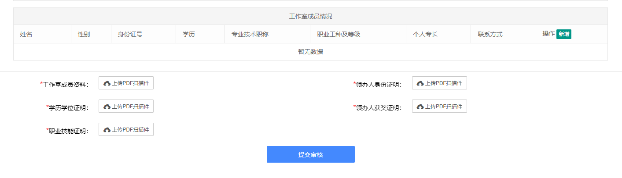
添加需要申报的基本信息、上传附件，信息确认无误后点击“提交审核”

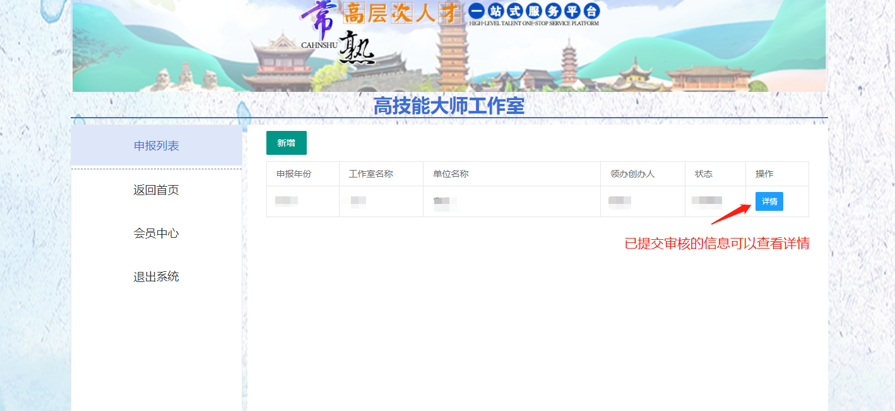
已提交的信息，可以查看“详情”
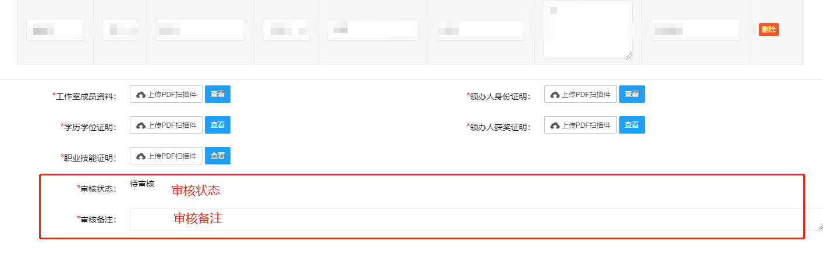
详情信息的底部查看 “审核状态“、“审核备注”

